巫溪府办发〔2023〕25号

巫溪县人民政府办公室

关于印发巫溪县防汛抗旱应急预案的通知

各乡镇人民政府、街道办事处，县政府各部门，有关单位：

《巫溪县防汛抗旱应急预案》已经县政府同意，现印发给你们，请认真贯彻执行。

巫溪县人民政府办公室

2023年4月11日

（此件公开发布）

巫溪县防汛抗旱应急预案

[1 总则 5](http://23.99.193.13/govapp/" \l "_Toc178002444)

[1.1 编制目的 5](http://23.99.193.13/govapp/" \l "_Toc1198578088)

[1.2 编制依据 5](http://23.99.193.13/govapp/" \l "_Toc2114279634)

[1.3 工作原则 5](http://23.99.193.13/govapp/" \l "_Toc1187204993)

[1.4 适用范围 6](http://23.99.193.13/govapp/" \l "_Toc1259530842)

[1.5 灾害分级 6](http://23.99.193.13/govapp/" \l "_Toc1459039184)

[2 组织指挥体系 6](http://23.99.193.13/govapp/" \l "_Toc583381612)

[2.1 县级组织指挥机构 6](http://23.99.193.13/govapp/" \l "_Toc1769509640)

[2.2 乡镇（街道）防汛抗旱机构 7](http://23.99.193.13/govapp/" \l "_Toc2104273259)

[2.3 其他防汛抗旱机构 7](http://23.99.193.13/govapp/" \l "_Toc471076670)

[2.4 现场指挥机构 7](http://23.99.193.13/govapp/" \l "_Toc888383928)

[2.5 事件应对指挥机构 7](http://23.99.193.13/govapp/" \l "_Toc36061605)

[3 预防预警 8](http://23.99.193.13/govapp/" \l "_Toc116361582)

[3.1 风险源识别 8](http://23.99.193.13/govapp/" \l "_Toc980324706)

[3.2 信息监测及报送 9](http://23.99.193.13/govapp/" \l "_Toc92059364)

[3.3 预防准备 10](http://23.99.193.13/govapp/" \l "_Toc790578179)

[3.4 预警分级 11](http://23.99.193.13/govapp/" \l "_Toc1587369431)

[3.5 预警发布与解除 12](http://23.99.193.13/govapp/" \l "_Toc1242144968)

[3.6 预警行动 12](http://23.99.193.13/govapp/" \l "_Toc1598178389)

[3.7 预警发布流程图 13](http://23.99.193.13/govapp/" \l "_Toc2135189594)

[4 应急响应 13](http://23.99.193.13/govapp/" \l "_Toc488963644)

[4.1 响应分级 13](http://23.99.193.13/govapp/" \l "_Toc250435208)

[4.2 先期处置 14](http://23.99.193.13/govapp/" \l "_Toc262703150)

[4.3 启动条件 14](http://23.99.193.13/govapp/" \l "_Toc1980580948)

[4.4 启动程序 19](http://23.99.193.13/govapp/" \l "_Toc1779900006)

[4.5 响应措施 19](http://23.99.193.13/govapp/" \l "_Toc119529474)

[4.6响应调整和终止 29](http://23.99.193.13/govapp/" \l "_Toc466631508)

[4.7 后期处置 29](http://23.99.193.13/govapp/" \l "_Toc443446053)

[4.8 应急响应流程图 30](http://23.99.193.13/govapp/" \l "_Toc1838644135)

[5 应急保障 30](http://23.99.193.13/govapp/" \l "_Toc2044979241)

[5.1 制度保障 30](http://23.99.193.13/govapp/" \l "_Toc1713632205)

[5.2 通信保障 31](http://23.99.193.13/govapp/" \l "_Toc2016646579)

[5.3 队伍保障 31](http://23.99.193.13/govapp/" \l "_Toc1096073681)

[5.4 物资保障 31](http://23.99.193.13/govapp/" \l "_Toc1680428192)

[5.5 交通运输保障 31](http://23.99.193.13/govapp/" \l "_Toc1056367924)

[5.6 医疗卫生保障 31](http://23.99.193.13/govapp/" \l "_Toc208120876)

[5.7 供电、供气、供水保障 31](http://23.99.193.13/govapp/" \l "_Toc991983728)

[5.8 治安保障 32](http://23.99.193.13/govapp/" \l "_Toc1639749536)

[5.9 经费保障 32](http://23.99.193.13/govapp/" \l "_Toc1977630516)

[5.10 社会动员保障 32](http://23.99.193.13/govapp/" \l "_Toc948773340)

[5.11 技术保障 32](http://23.99.193.13/govapp/" \l "_Toc2110826206)

[5.12 避难场所保障 32](http://23.99.193.13/govapp/" \l "_Toc718530796)

[6 培训与演练 33](http://23.99.193.13/govapp/" \l "_Toc984834945)

[7 附则 33](http://23.99.193.13/govapp/" \l "_Toc79704140)

[7.1 预案管理 33](http://23.99.193.13/govapp/" \l "_Toc1698855503)

[7.2 预案解释 34](http://23.99.193.13/govapp/" \l "_Toc1076894309)

[7.3 预案实施 34](http://23.99.193.13/govapp/" \l "_Toc870282319)

1 总则

1.1 编制目的。

有效防范化解水旱灾害风险，高效有序做好抗洪抢险、抗旱救灾工作，最大限度减少人员伤亡和财产损失。

1.2 编制依据。

依据《中华人民共和国突发事件应对法》《中华人民共和国水法》《中华人民共和国防洪法》《中华人民共和国防汛条例》《中华人民共和国抗旱条例》《国家防汛抗旱应急预案》以及《重庆市突发事件应对条例》《重庆市防汛抗旱条例》《重庆市突发事件总体应急预案》《重庆市突发事件预警信息发布管理办法》《重庆市突发事件应急预案管理实施办法》《重庆市防汛抗旱应急预案》《重庆市防汛抗旱应急预案编制大纲（试行）》等法律法规和有关规定，制定本预案。

1.3 工作原则。

坚持以防为主、防抗救相结合，坚持常态减灾和非常态救灾相统一，从注重灾后救助向注重灾前预防转变，从应对单一灾种向综合减灾转变，从减少灾害损失向减轻灾害风险转变。

坚持实行各级政府行政首长负责制，统一指挥、分级分部门负责，有关部门实行防汛抗旱岗位责任制和责任追究制。

坚持依法防控、公众参与、军民结合、专群结合、平战结合、协同应对。

坚持因地制宜、城乡统筹兼顾、突出重点、兼顾一般、局部利益服从全局利益的原则。

1.4 适用范围。

本预案适用于巫溪县行政区域内突发性水旱灾害的预防和应急处置。突发性水旱灾害包括洪涝灾害及干旱灾害。洪涝灾害包含江河洪水、渍涝灾害、山洪灾害（指由降雨引发的山洪、泥石流、滑坡灾害）以及由洪水、地震、人为破坏活动等引发的水库垮坝、堤防决口、水闸损毁等次生衍生灾害；干旱灾害包含干旱、供水危机以及供水水质被侵害等次生衍生灾害。

1.5 灾害分级。

根据水旱灾害事件的性质、危害程度、造成的影响等，分为洪涝、干旱两大类。其中，洪涝灾害划分特别重大（I级）、重大（II级）、较大（III级）、一般（IV级）四级，干旱灾害划分为特大、严重、中度、轻度四级（见附件1）。

2 组织指挥体系

2.1 县级组织指挥机构。

巫溪县防汛抗旱指挥部（以下简称县防指），在县委、县政府统一领导下，以及巫溪县减灾委员会的统筹协调下，负责组织和指挥全县防汛抗旱工作（见附件2）。

县防汛抗旱指挥部办公室（以下简称县防办）设在县应急局，承担县防指日常工作，组织、协调、指导、监督全县防汛抗旱工作；组织编制并实施县防汛抗旱应急预案；负责防汛抗旱信息的收集、分析、管理和发布，指导、组织或参与重大防汛演练和抗洪抢险工作；指导巫溪县防汛抗旱物资的储备与管理、巫溪县防汛抗旱应急抢险救援队伍和技术力量的建设与管理；组织开展水旱灾害的调查和评估；完成上级交办的其他事项。

2.2 乡镇（街道）防汛抗旱机构。

各乡镇（街道）确定相应的防汛抗旱机构，具体负责辖区防汛抗旱工作，在县防指领导指挥下，负责本辖区防汛抗旱与抢险救灾的具体工作。村（居）民委员会应当协助当地乡镇（街道）开展防汛抗旱与抢险救灾的具体工作。

2.3 其他防汛抗旱机构。

有防汛抗旱任务的部门和单位，应当确定防汛抗旱机构，负责做好本行业和本单位的防汛抗旱工作。

2.4 现场指挥机构。

当启动Ⅱ级以上应急响应或发生重大以上灾险情，县防指应当成立现场指挥部，由防汛抗旱分片包干联系乡镇（街道）县领导任指挥长，率县防指有关成员单位负责人和专家赴所联系乡镇（街道）成立现场指挥部，统一领导、组织指挥现场应急处置工作，并服从事件应对指挥部指挥。

2.5 事件应对指挥机构。

当启动Ⅱ级以上应急响应或发生重大以上灾险情，县防指应当成立事件应对指挥部，统一领导、组织指挥应急处置工作。事件应对指挥部实行指挥长负责制，由县政府有关领导任指挥长，下设综合协调、抢险救援、后勤保障、医学救援、新闻宣传、灾情调查、善后处置等工作组（工作组的组成和职责见附件3）。

3 预防预警

3.1 风险源识别。

3.1.1 洪涝灾害。

巫溪县境内大小河流48条，主要有大宁河、柏杨河、西溪河、东溪河、湾汤河、巴岩子、后溪河流域，均属长江水系，年均降水总量约56.6亿立方米、地表径流量34.6亿立方米，每平方公里86.02万立方米；全县各类蓄引提水工程162处，引水量2853万立方米；有刘家沟、中梁、孔梁三座中型水库，16座小型水库；全县有120个山洪监测点。

巫溪地形以山地为主，属于典型的中深切割中山地形，境内山大坡陡，立体地貌明显，最低海拔139.4米，最高海拔2796.8米，雨量充沛，遇到极端暴雨天气，容易造成洪水陡涨，特别是大宁河、湾汤河、柏杨河超保证水位，加之河道正常行水能力不足以致漫溢，在一定时间内不能顺畅排泄，导致洪涝灾害。

3.1.2 干旱灾害。

干旱一年四季都可能发生，其中包括春旱、夏旱、秋旱、冬旱。其中春旱、冬旱发生频率较低，影响较小，夏旱、秋旱影响较大，根据近30年统计数据，巫溪县2006年持续干旱时间达到了96天，创下了巫溪历史的最高纪录，让巫溪20多万人出现了饮水困难，农作物种植面积66万亩，有近30万亩农作物已经绝收；2011年全县32个乡镇（街道）出现不同程度的旱情，菱角、古路、塘坊、胜利、文峰等乡镇14.5万人出现了饮水困难，降水量比常年同期偏少六成，持续干旱还导致农作物严重受损，面积达26.8万亩，其中4万亩水稻无水插秧，3.5万亩玉米苗活株困难，2万亩烤烟无法正期移植，灾害已经造成直接经济损失8000万元以上。

3.2 信息监测及报送。

3.2.1 气象水利信息。

县气象、水文部门应将重要雨情、水情信息10分钟内报县防办。当启动Ⅱ级以上应急响应后，县气象、水文部门按照响应要求报送相关信息。

3.2.2 工程信息。

涉水在建工程、堤防、涵闸、泵站、水库水电站等工程管理单位应根据水位变化情况，30分钟内向县防办和行业主管部门、水利部门报告。水库（水电站）管理单位应随时掌握工程信息，严格按照批准的洪水调度方案运行。当出现灾险情时，及时向县防办和县行业主管部门、水利部门报告，做到30分钟内电话报告，1小时内书面报告，每24小时上报一次险情和救援救灾工作动态。

3.2.3 洪涝、干旱灾害信息。

灾险情发生后，各乡镇（街道）应及时核实灾险情，向县防办和行业主管部门报告。县防办接报后30分钟内电话、1小时内书面报县委、县政府和市防办。洪涝灾害信息每24小时报告一次灾情和救援救灾工作动态。特别重大、重大灾害每2小时续报事件进展。干旱灾害信息至少每10日报告一次灾情和救援救灾工作动态。

3.2.4 信息上报流程示意图。

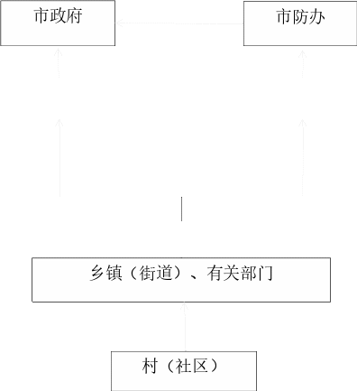

IMG_257

县政府

IMG_258

县防办

3.3 预防准备。

3.3.1 组织准备。

建立健全组织体系，落实党委领导下的行政首长负责制，根据领导变化情况，在汛前落实党政领导“双值班”和“分片包干责任制”，完成指挥机构人员的调整。落实并公布防汛抗旱政府行政、主管部门、管护单位责任人，明确工作职责。

3.3.2 工程准备。

做好堤防、水库水电站、河道整治、涵闸、泵站等各类水工程运行准备，按要求完成防汛抗旱工程建设和水毁工程修复建设任务，对存在病险的防洪工程等实行应急除险加固，对在建的涉水工程设施和病险工程落实安全度汛方案和工作措施。

3.3.3 预案准备。

按照防汛抗旱应急预案，有针对性制定应对方案，强化应对极端暴雨、超标准洪水、突发工险情、特大干旱等超常规措施，并有针对性地开展防汛抗旱应急演练。

3.3.4 队伍准备。

加强消防救援队伍、综合应急救援队伍及社会应急队伍等抢险救援力量统筹，畅通应急联络渠道，健全联动响应机制。

3.3.5 物资准备。

按照分级负责的原则，县防办、各行业主管部门、乡镇（街道）、有关企事业单位应储备必要的防汛抗旱物资，做好救灾物资准备，紧急情况下提前调拨。

3.3.6 督查检查。

按照乡镇（街道）自查、县级督查的原则，对县属各单位防汛抗旱指挥部办公室机构设置、责任落实、隐患排查、会商制度、预案演练、物资准备、队伍组建等进行重点督查检查，建立隐患台账，对发现的问题限期整改到位。

3.4 预警分级。

按照严重程度和影响范围，洪涝灾害和干旱灾害应急响应由高到底分为Ⅰ级、Ⅱ级、Ⅲ级、Ⅳ级。

3.5 预警发布与解除。

3.5.1 会商研判。

Ⅳ级预警由县防办主任主持会商，Ⅲ级预警由县防指副指挥长主持会商，Ⅱ级预警由县防指常务副指挥长主持会商，Ⅰ级预警由县防指指挥长主持会商。必要时，提请县委、县政府领导主持会商。

3.5.2 预警发布。

洪涝灾害和干旱灾害Ⅰ级、Ⅱ级预警信息由县政府上报市政府或者县防指上报市防指同意后，按规定启动预警信息发布程序。洪涝灾害和干旱灾害Ⅲ级、Ⅳ级预警信息由县防指直接发布。有事实证明不可能发生洪涝灾害和干旱灾害或者危险已经解除的，发布预警信息的部门和单位应当及时宣布终止预警，并逐步解除已经采取的措施。

3.6 预警行动。

预警发布后，采取以下行动。

1. 县防办行动：负责向乡镇（街道）和成员单位发布预警信息，并提出工作要求；加强防汛抗旱值班值守督查检查；严密关注水情、雨情、工情，适时调整预警级别和启动防汛应急响应。

2. 县防指成员单位行动：依权限对本行业预警对象发布预警信息，确保全覆盖，无遗漏；带班领导到岗到位，加强值班值守，严密关注水情、雨情、工情。气象、水文等部门做好信息监测报送工作。

3. 乡镇（街道）行动：依权限对本辖区预警对象发布预警信息，确保全覆盖，无遗漏；带班领导到岗到位，加强值班值守，严密关注水情、雨情、工情，做好应急处置准备。

3.7 预警发布流程图。

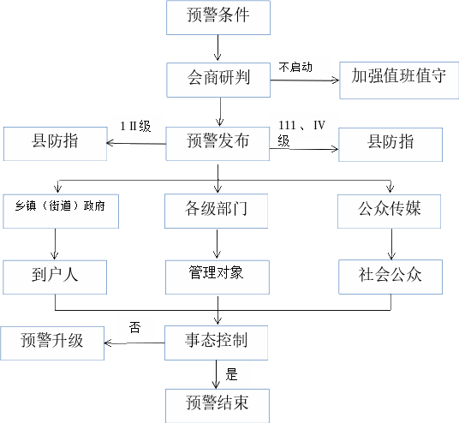

4 应急响应

4.1 响应分级。

按照严重程度和影响范围，水旱灾害应急响应由高到低分为Ⅰ级、Ⅱ级、Ⅲ级、Ⅳ级。

4.2 先期处置。

事发地乡镇（街道）、有关企事业单位、村（社区）是先期处置的主要责任单位。灾害发生后，应采取有效处置措施，尽力减少人员伤亡，尽力减少次生、衍生灾害发生，收集掌握受灾情况并报送县防办和行业主管部门。洪涝灾害发生后，应立即组织紧急疏散周边人员，对现场进行警戒；干旱灾害发生后，组织力量为发生临时饮水困难的城乡居民送水解困。各行业主管部门负责组织和指导本行业领域的先期处置工作。

4.3 启动条件。

4.3.1 Ⅰ级应急响应启动条件。

出现下列情形之一时，启动Ⅰ级应急响应：

县气象部门发布暴雨灾害I级预警（暴雨红色预警信号），经县防指研判可能出现特别重大洪涝灾害。

城区3小时降雨量超过120毫米或24小时降雨量超过250毫米；或者3个以上乡镇（街道）3小时内降雨量超过120毫米或24小时降雨量超过250毫米。

过去24小时内5个以上乡镇（街道）已经出现120毫米以上降雨量，预计上述乡镇（街道）中任意3个未来3小时降雨量将达100毫米以上；或者过去48小时5个以上乡镇（街道）任意24小时累计降雨量达150毫米以上，预计未来6小时上述乡镇（街道）中任意3个仍将出现100毫米以上降雨量。

县水文部门发布水情红色预警，经县防指研判可能出现特大洪水（见附件4名词术语解释）。

大宁河、柏杨河将同时发生超保证水位。

大宁河、柏杨河以外5条以上中小河流将发生超保证水位。

6个以上山洪灾害风险点需要转移受威胁群众。

洪水可能造成高速公路、县内省级及以上交通中断，24小时无法恢复通行。

出现或可能出现特别严重危及公共安全的山洪、堰塞湖等灾害，或一次性因灾死亡或失踪10人以上。

城区堤防可能发生大面积垮塌。

任意一座水库可能发生溃坝。

发生特大干旱。

发生其他特别严重危及公共安全或有特别重大社会影响的防汛抗旱突发事件，或按照上级防指和市委、市政府的要求需要启动Ⅰ级响应的事件。

4.3.2 Ⅱ级应急响应启动条件。

出现下列情形之一时，启动Ⅱ级应急响应：

县气象部门发布暴雨灾害I级预警（暴雨红色预警信号）或暴雨灾害Ⅱ级预警（暴雨橙色预警信号），经县防指研判可能出现重大洪涝灾害。

城区3小时降雨量超过100毫米或24小时降雨量超过200毫米；或者3个以上乡镇（街道）3小时降雨量超过100毫米或24小时降雨量超过200毫米。

过去24小时内有5个以上乡镇（街道）降雨量已达120毫米以上，预计上述乡镇（街道）中任意3个未来3小时降雨量将达100毫米以上。或者过去48小时有5个以上乡镇（街道）任意24小时累计降雨量已达150毫米以上，预计上述乡镇（街道）中任意3个未来6小时降雨量将达100毫米以上。

县水文部门发布水情橙色预警，经县防指研判可能出现大洪水。

大宁河、柏杨河任意一条河流将发生超保证水位。

大宁河、柏杨河以外三条以上中小河流将发生超保证水位。

4个以上山洪灾害风险点需要转移受威胁群众。

洪水可能造成高速公路中断，12小时无法恢复通行。

可能出现严重危及公共安全的垮堤、溃坝、堰塞湖等灾害，或一次性因灾死亡或失踪 3人以上。

城区堤防可能发生垮塌险情。

任意一座水库出现严重险情。

发生严重干旱。

发生其他严重危及公共安全或有重大社会影响的防汛抗旱突发事件，或按照上级防指和市委、市政府的要求需要启动Ⅱ响应的事件。

4.3.3 Ⅲ级应急响应启动条件。

出现下列情形之一时，启动Ⅲ级应急响应：

县气象部门发布暴雨灾害Ⅱ级预警（暴雨橙色预警信号）或暴雨灾害Ⅲ级预警（暴雨黄色预警信号），经县防指研判可能出现较大洪涝灾害。

城区3小时降雨量超过80毫米或24小时降雨量超过120毫米；或者3个以上乡镇（街道）3小时降雨量超过80毫米或24小时降雨量超过120毫米。

过去24小时内有5个以上乡镇（街道）降雨量已达100毫米以上，预计上述乡镇（街道）中任意3个未来3小时降雨量将达80毫米以上。或者过去48小时内有5个以上乡镇（街道）任意24小时累计降雨量已达100毫米以上，预计上述乡镇（街道）中任意3个未来12小时降雨量将达100毫米以上。

县水文部门发布水情黄色预警，经县防指研判可能出现中洪水。

大宁河、柏杨河将同时发生超警戒水位。

大宁河、柏杨河外三条以上中小河流将发生超警戒水位。

3个以上山洪灾害风险点需要转移受威胁群众。

洪水可能造成县内省级及以上交通中断，12小时无法恢复通行。

可能出现较严重危及公共安全的堰塞湖、垮堤、溃坝等灾害，或一次性因灾死亡或失踪2人。

乡镇（街道）堤防可能发生大面积垮塌。

山坪塘、在建涉水工程可能出现严重险情。

全县发生中度干旱。

发生其他较严重危及公共安全或有较重大社会影响的防汛抗旱突发事件，或按照市防指和县委、县政府的要求需要启动Ⅲ级响应的事件。

4.3.4 Ⅳ级应急响应启动条件。

出现下列情形之一时，启动Ⅳ级应急响应：

县气象部门发布暴雨灾害Ⅲ级预警（暴雨黄色预警信号）或暴雨灾害Ⅳ级预警（暴雨蓝色预警信号），经县防指研判可能出现一般洪涝灾害。

过去24小时有5个以上乡镇（街道）降雨量已达100毫米以上，预计上述乡镇（街道）未来24小时降雨量将达50毫米以上。

县水文部门发布水情蓝色预警，经县防指研判可能出现小洪水。

大宁河、柏杨河任意一条河流将发生超警戒水位。

大宁河、柏杨河外2条以上中小河流将发生超警戒水位。

2个以上山洪灾害风险点需要转移受威胁群众。

洪水可能造成县级交通中断，12小时无法恢复通行。

可能出现一般性危及公共安全的堰塞湖、垮堤、溃坝等灾害，或一次性因灾死亡或失踪1人。

乡镇（街道）堤防可能发生垮塌险情。

山坪塘、在建涉水工程可能出现较严重险情。

全县发生轻度干旱。

发生其他危及公共安全或有社会影响的防汛抗旱突发事件，或按照县委、县政府的要求需要启动Ⅳ级响应的事件。

4.4 启动程序。

Ⅰ级应急响应由县防办书面提出启动应急响应建议，由县防指指挥长或者常务副指挥长组织会商后报县长决定启动Ⅰ级应急响应。Ⅱ级应急响应由县防办书面提出启动应急响应建议，由县防指常务副指挥长组织会商后报指挥长决定启动Ⅱ级应急响应。Ⅲ级应急响应由县防指副指挥长组织会商后报常务副指挥长批准后启动。Ⅳ级应急响应由县防办主任组织会商后报县防指副指挥长批准后启动，必要时也可由县防办直接启动。

4.5 响应措施。

4.5.1 Ⅰ级应急响应措施。

启动Ⅰ级应急响应后，由县政府宣布全县进入防汛抗旱紧急期，全县立即采取停学、停工、停业、停运、停游、停航等措施。县长坐镇县防办统一指挥，全县乡镇（街道）、各部门、有关单位全力以赴投入防汛抗旱和抢险救灾工作，最大限度地降低洪旱灾害损失。

1. 成立事件应对指挥部。县长任指挥长，县防指指挥长、县防指常务副指挥长及副指挥长，县级有关部门、事发地乡镇（街道）以及抢险救援队负责人任副指挥长。明确各工作组组长及职责分工，开设统一的队伍集结点、物资接收和分发点、新闻中心，成立专家组，明确专家组组长。

2. 成立现场指挥部。按照防汛抗旱期间领导干部联系抢险救灾工作机制，防汛抗旱分片包干联系乡镇（街道）县领导率县防指有关成员单位负责人和专家赴所联系乡镇（街道）成立现场指挥部，开展现场指挥，并服从事件应对指挥部指挥。

3. 组织会商研判。县长或委托县防指指挥长组织有关乡镇（街道），宣传、网信、教育、经济信息、公安、民政、住房城乡建设、城市管理、交通、水利、农业农村、商务、文化旅游、卫生健康、应急、规划自然资源、气象等部门和专家对雨情、水情、旱情、险情发展态势以及洪旱灾害风险滚动开展联合会商研判。根据综合会商研判意见，作出针对性安排部署，明确防御、救援工作重点，提出防洪调度、危险区域划分、转移撤离、停供电范围以及抗旱调度、水源排查、水质监测、应急送水等抢险救灾方案。水利部门每小时报送1次河流水位，气象部门每小时报送1次降雨量、实时小时雨强、累计雨量和后期降雨趋势，至本次应急响应结束时停止报送。

4. 加强值班值守。抽调住房城乡建设、水利、规划自然资源、气象等部门相关人员在县防办集中办公，实行 24 小时值班；乡镇（街道）2名主要负责人到岗指挥，班子成员及全体工作人员全部到岗；各成员单位主要负责人到岗指挥，全体班子成员及全体工作人员到岗。增加值班人员，密切监视雨情、水情、汛情、旱情、工情、险情，明确专人收集、上报信息。重要水情、雨情信息，实行“叫应”机制，由县防办电话通知到有关乡镇（街道）和教育、经济信息、住房城乡建设、城市管理、交通、水利、农业农村、文化旅游、规划自然资源等部门值班室。

5. 组织疏散转移。对可能出现灾害的重要场所、部位、设施设备明确专人值守，实施紧急管控，第一时间对可能受威胁的人员、车辆等重要物资提前组织撤离转移，对老幼病残孕等弱势群体进行“一对一”帮助转移。

6. 开展抢险救援。调集、征用相关应急抢险物资，调度队伍参与抢险救灾。对受困、落水人员及时施救；对可能导致次生事故灾害的失控打流船舶、大型漂浮物、危险物品等实施应急处置；在保证安全的前提下，实施排洪、排涝、排危；按照先生活、后生产、再生态的原则做好水资源调度、应急送水等抗旱救援工作。当灾险情超出处置能力时，请求市政府、市防指给予指导和专家、队伍、物资、装备等方面的支援。必要时商请县外救援力量参与抢险救灾。

7. 加强危险区域和重点区域管控。组织实施防御洪水、防御旱灾调度和应急水量调度；实施交通管制，开展治安秩序维护工作，对危险路段、公路、桥梁、隧道、山洪灾害风险点、漫水桥、低洼地带等危险区域实施警戒、管制、关闭等措施；实施水上交通管制；切断危险区域内的供电、供气。

8. 妥善安置受灾人员。落实受灾人员临时生活住所和基本生活物资供给，保证灾区社会稳定，根据需要救助受灾严重的困难群众，开展抚慰。

及时收集汇总上报灾情动态。启动Ⅰ级应急响应后，5小时内发布权威信息，24小时内举行新闻发布会。组织媒体开展宣传报道，做好网上舆情监测和引导工作，及时回应社会关切。

采取其他有必要的措施。

4.5.2 Ⅱ级应急响应措施。

启动Ⅱ级应急响应后，由县政府或者授权县防指宣布全县进入防汛抗旱紧急期，必要时，可采取停学、停工、停业、停运、停游、停航等措施。县防指指挥长坐镇县防办统一指挥，全县乡镇（街道）、各部门、有关单位将防汛抗旱和抢险救灾工作作为当前重点工作，最大限度地降低洪旱灾害损失。

1. 县防指（县防办）响应措施。

（1）成立事件应对指挥部。县防指指挥长任指挥长，常务副指挥长，县防指副指挥长，县级有关部门、事发地乡镇（街道）以及抢险救援队负责人任副指挥长。明确各工作组组长及职责分工，开设统一的队伍集结点、物资接收和分发点、新闻中心，成立专家组，明确专家组组长。

（2）成立现场指挥部。按照防汛抗旱期间领导干部联系抢险救灾工作机制，防汛抗旱分片包干联系乡镇（街道）县领导率县防指有关成员单位负责人和专家赴所联系乡镇（街道）成立现场指挥部，开展现场指挥。

（3）组织会商研判。县防指指挥长或委托常务副指挥长组织有关乡镇（街道），宣传、网信、教育、经济信息、公安、住房城乡建设、城市管理、交通、水利、农业农村、商务、文化旅游、卫生健康、应急、大数据、规划自然资源、气象等部门和专家对雨情、水情、旱情、险情发展态势以及洪旱灾害风险滚动开展联合会商研判。根据综合会商研判意见，作出针对性的安排部署，明确防御工作重点，提出防洪调度、危险区域划分、转移撤离、停供电范围以及抗旱调度、水源排查、水质监测、应急送水等抢险救灾方案。

（4）加强值班值守。抽调住房城乡建设、水利、气象等部门相关人员在县防办集中办公，实行24小时值班；密切监视雨情、水情、汛情、旱情、工情、险情，明确专人收集、上报信息。重要水情、雨情信息，实行“叫应”机制，由县防办电话通知到有关乡镇（街道）和教育、经济信息、住房城乡建设、城市管理、交通、水利、农业农村、文化旅游、规划自然资源等部门值班室。

（5）开展抢险救援。调集、征用相关应急抢险物资，调度队伍参与抢险救灾。当灾险情超出处置能力时，请求市防指给予指导和专家、队伍、物资、装备等方面的支援。必要时商请县外救援力量参与抢险救灾。

（6）及时收集汇总上报灾情动态。5小时内发布权威信息，24小时内举行新闻发布会。组织媒体开展宣传报道，做好网上舆情监测和引导，及时回应社会关切。

（7）采取其他有必要的措施。

2. 成员单位响应措施。

启动本单位应急响应，全员到岗，党政主要领导到位指挥，增加值班人员，加强值班值守。依权限对本行业预警对象发布预警信息，提出工作要求，确保全覆盖，无遗漏。根据行业特点，分析研判风险，提前采取措施。加强预测预警预报，水文部门每小时报送1次河流水位，气象部门每小时报送1次降雨量、实时小时雨强、累计雨量和后期降雨趋势，至本次应急响应结束时停止报送。水利部门组织实施防御洪水、防御旱灾调度和应急水量调度；公安部门实施交通管制，畅通救援通道，开展治安秩序维护工作，并对危险区域实施警戒，除救援人员外，严禁人员进入；交通部门实施水上交通管制；电力、燃气等单位根据需要切断危险区域内的供电、供气；有关单位对可能出现灾害的重要场所、部位、设施设备明确专人值守，实施紧急管控。加强本行业隐患排查，督促责任人到岗履职。对本行业的防汛工作开展督查检查，督促本行业隐患和风险点落实专人值守，指导群众开展转移避险工作。严密关注水情、雨情、工情，一旦出现灾险情，应急队伍第一时间做好抢险救援工作；明确专人收集信息上报，接到险情、灾情报告后，按照30分钟内电话报告，1小时内书面报告的要求，向县委办、县政府办、县防办报告，并安排专人做好后续信息报送。

3. 乡镇（街道）响应措施。

启动本级应急响应，全员到岗，党政至少一名主要领导到位指挥，其他班子成员和全体机关干部到岗，增加值班人员，加强值班值守。依权限对本辖区预警对象发布预警信息，提出工作要求，确保全覆盖，无遗漏。加强隐患排查，各级责任人到岗履职。对辖区危险路段、公路、桥梁、隧道、山洪灾害风险点、漫水桥、低洼地带等危险区域安排专人值守，对可能受威胁的人员、车辆等重要物资提前组织撤离转移，对老幼病残孕等弱势群体进行“一对一”帮助转移。应急队伍第一时间开展抢险救援。协同有关部门落实受灾人员临时生活住所和基本生活物资供给，保证灾区社会稳定，根据需要救助受灾严重的困难群众。明确专人收集信息上报，接到险情、灾情报告后，按照30分钟内电话报告，1小时内书面报告的要求，向县委办、县政府办、县防办报告，并安排专人做好后续信息报送。

4.5.3 III级应急响应措施。

1. 县防指（县防办）响应措施。

（1）组织会商研判。县防指副指挥长或委托县防办主任在县防办坐镇统一指挥，并组织有关乡镇（街道），教育、经济信息、住房城乡建设、城市管理、交通、水利、农业农村、文化旅游、应急、规划自然资源、气象等部门对雨情、水情、旱情、险情发展态势以及洪旱灾害风险开展联合会商研判。根据综合会商研判意见，作出针对性的安排部署。视情适时调整预警和防汛应急响应级别。

（2）视情派出工作组。视情向有关乡镇（街道）派出工作组，由县防指成员单位领导任组长，相关专业技术人员参加，赶赴有关乡镇（街道）检查、指导防汛抢险救灾工作。

（3）加强监测预警。县气象、水文等部门分别做好气象、水情信息监测报送、预警工作。重要水情、雨情信息，实行“叫应”机制，由县防办电话通知到有关乡镇（街道）和教育、经济信息、住房城乡建设、城市管理、交通、水利、农业农村、文化旅游、规划自然资源等部门值班室。

（4）加强值班值守。县防办增加2名人员值班，加强值班力量，严密关注雨情、水情、工情，明确专人收集、上报信息。

（5）及时开展救援行动。调度救援队伍对被困人员开展救援行动，救援时必须确保救援人员安全，严禁发生次生灾害。

（6）及时上报信息。及时收集、核实、汇总上报灾情动态。

2. 成员单位响应措施。

启动本单位应急响应，带班领导和分管领导到位指挥，相关科室负责人到岗，加强值班值守。依权限对本行业预警对象发布预警信息，提出工作要求，确保全覆盖，无遗漏。根据行业特点，分析研判风险，提前采取措施。水利部门实施水量调度；公安部门对危险公路实施交通管制，并对危险区域实施警戒；交通部门根据河流水位上涨情况实施水上交通管制；电力、燃气等单位根据需要切断危险区域内的供电、供气；有关单位对可能出现灾害的重要场所、部位、设施设备明确专人值守。加强本行业隐患排查，督促责任人到岗履职。对本行业的防汛工作开展督查检查，督促本行业隐患和风险点落实专人值守。严密关注水情、雨情、工情，本行业一旦出现灾险情，第一时间组织和指导本行业开展应急处置。明确专人收集信息上报，接到险情、灾情报告后，按照30分钟内电话报告，1小时内书面报告的要求，向县委办、县政府办、县防办报告，并安排专人做好后续信息报送。

3. 乡镇（街道）响应措施。

启动本单位应急响应，带班领导和分管领导到位指挥，加强值班值守。依权限对本辖区预警对象发布预警信息，提出工作要求，确保全覆盖，无遗漏。加强辖区隐患排查，督促各级责任人到岗履职。加强辖区山洪灾害风险点、地灾隐患点、低洼地带等危险区域管控，明确专人对威胁区老幼病残孕等弱势群体进行“一对一”帮助转移。应急队伍做好抢险准备，严密关注水情、雨情、工情，一旦出现灾险情，第一时间开展应急处置。协同有关部门落实受灾人员临时生活住所和基本生活物资供给，保证灾区社会稳定。明确专人收集信息上报，接到险情、灾情报告后，按照30分钟内电话报告，1小时内书面报告的要求，向县委办、县政府办、县防办报告，并安排专人做好后续信息报送。

4.5.4Ⅳ级应急响应。

1. 县防指（县防办）响应措施。

（1）组织会商研判。县防办主任组织有关乡镇（街道），住房城乡建设、城市管理、交通、水利、农业农村、文化旅游、应急、规划自然资源、气象等部门对雨情、水情、旱情发展态势以及洪旱灾害风险开展联合会商研判，作出针对性的安排部署。视情适时调整预警和防汛应急响应级别。

（2）加强监测预警。县气象、水文等部门分别做好气象、水情信息监测报送、预警工作。

（3）加强值班值守。县防办增加1人值班，值班人员严密关注雨情、水情、工情，确保信息传递畅通、及时；加强防汛抗旱值班值守督查检查。

2. 成员单位响应措施。

依权限对本行业预警对象发布预警信息，提出工作要求，确保全覆盖，无遗漏；带班领导到岗到位，加强值班值守，严密关注水情、雨情、工情，做好应急处置准备。气象、水文等部门做好信息监测报送工作；各成员单位根据行业特点，分析研判风险，及时发布信息，提前采取应对措施，做好队伍、物资应急处置准备。水利部门提前做好水量调度。

3. 乡镇（街道）响应措施。

带班领导到岗指挥。依权限对本辖区预警对象发布预警信息，提出工作要求，确保预警信息传递到村、到户、到人，做到全覆盖、无遗漏。分析研判本辖区风险，提前采取应对措施。加强山洪灾害风险点、低洼地带等危险区域巡查排查。做好队伍、物资应急处置准备。加强值班值守，严密关注水情、雨情、工情，及时上报信息。

4.6响应调整和终止。

根据形势变化，宣布启动响应的组织机构及时调整应急响应级别和措施，当汛情、旱情、灾险情有加重趋势时及时提级响应，当事态得到有效控制时，可视情降低响应级别。当灾害过程已结束、灾害影响基本消除或事态得到全面控制时，由宣布启动响应的组织机构宣布响应终止。上级组织机构可以调整下级组织机构的响应。

4.7 后期处置。

4.7.1 恢复重建。

灾后恢复重建工作由事发地属地政府组织，有关部门按照职责帮助灾区群众开展生产自救，尽快恢复正常的生产生活秩序。有关行业主管部门尽快组织修复遭到毁坏的城乡供水工程和交通、电力、通信、水文、供水等基础设施。

4.7.2 征用补偿。

防汛抗旱结束后，应当及时归还征用的物资、设备、交通运输工具等，并依法给予补偿。取土、占地、砍伐林木的，应当依法向有关部门补办手续。当地政府对取土后的土地组织复垦，对砍伐的林木组织补种。

4.7.3 保险理赔。

灾害发生后，当地政府应及时协调有关保险公司提前介入，按照工作程序做好参保理赔工作。

4.7.4 调查与评估。

应急响应结束后，各级防汛抗旱机构应当组织开展灾害调查、评估工作，总结防范和应对处置工作中的经验教训，并及时将调查评估报告报送本级政府和上级防汛抗旱机构。

4.8 应急响应流程图。

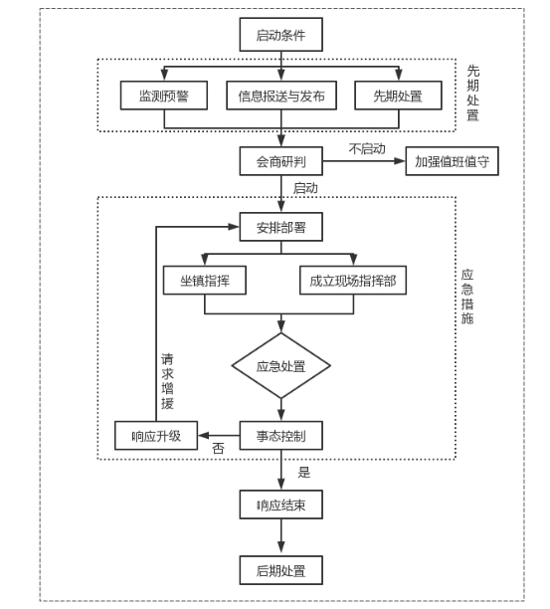

5 应急保障

5.1 制度保障。

根据有关法规，建立和完善水旱灾害会商、抢险技术方案会商、重大决策会商和咨询制度，以及防汛抗旱工作检查、值班、灾害报告、灾害事故调查评估及追责问责等工作制度。

5.2 通信保障。

通信管理部门为防汛抗旱和现场指挥提供通信保障。充分利用手机短信手段发布预警信息，通知群众快速撤离。

5.3 队伍保障。

应急部门统筹消防救援队伍和专业抢险队伍，按照规定程序协调解放军、武警部队、民兵和预备役部队以及民间应急救援力量参与防汛抗旱抢险救灾。

5.4 物资保障。

足量、科学储备物资装备，充实县防汛抗旱综合物资装备库。防洪工程管理单位以及受水旱灾害影响的其他单位要建立防汛物资装备库。易旱、缺水地区应贮备一定的抗旱物资。

5.5 交通运输保障。

交通部门做好人员及物资运输保障，公安部门对重点区域实施交通管制，城市管理部门做好县城道路、桥梁、隧道等设施的维护管理。

5.6 医疗卫生保障。

卫生健康部门负责灾区紧急医学救援和疾病预防控制工作，尤其要预防因灾害而衍生的疾病流行等公共卫生事件发生。

5.7 供电、供气、供水保障。

县经济信息委负责保障抗洪抢险和抗旱救灾的电力供应、电力安全，供水保障、水质安全以及用气保障和用气安全。

5.8 治安保障。

事发地政府负责组织社会力量开展自救互助、群防群治，公安部门负责治安保障，全力维护事发地的社会稳定。

5.9 经费保障。

县政府将防汛抗旱应急资金列入同级财政预算，财政部门及时拨付应急资金，保证抢险救灾需要。

5.10 社会动员保障。

由县防汛抗旱机构报请同级政府批准后进行社会动员，组织各类社会力量参加防汛抗旱救灾，在本行政区域内调用物资、设备、交通运输工具和人力，采取取土占地、砍伐林木、清除阻水障碍物和其他必要的紧急措施，保障抢险工作顺利开展。

红十字会等其他慈善组织可依法有序组织开展慈善捐赠活动；民政局负责慈善捐赠活动的指导和监督。

5.11 技术保障。

充分利用现有防汛抗旱系统、自动化监测系统、防汛抗旱专家库及防汛抗旱科研成果，为防汛抗旱提供技术支撑。

组建县防汛抗旱专家库，接受县防汛抗旱组织指挥机构统一调度，指导防汛抗旱工作。

5.12 避难场所保障。

县政府和属地乡镇（街道）、有关企事业单位根据现有条件建立救生通道、应急避难场所，确保受灾群众有饭吃、有衣穿、有干净水喝、有住处、有病能及时就医。

6 培训与演练

巫溪县各级防汛抗旱组织指挥机构应通过编印发放培训材料、举办培训班、开展工作研讨等方式，组织与应急预案实施密切相关的管理人员和专业救援人员等开展应急培训，每年至少组织开展1次。

巫溪县各级防汛抗旱组织指挥机构根据实际情况采取实战演练、桌面推演等方式，组织开展广泛参与、联动处置、形式多样、节约高效的应急演练。全县每年至少开展1次防汛抗旱综合性演练，洪旱灾害易发区域所在地政府针对当地易发的各类险情每年针对性地进行演练。多个部门联合进行的演练，一般1—2年开展1次。

7 附则

7.1 预案管理。

县应急局组织政府有关部门和单位定期开展预案评估工作，原则上每5年对本预案全面修订一次。有以下情形之一的，应当及时修订预案：有关法律、法规、规章、标准、上位预案中的有关规定发生变化的；防汛抗旱组织指挥机构及其职责发生重大调整的；面临的风险发生重大变化的；重要应急资源发生重大变化的；预案中的其他重要信息发生变化的；在突发事件实际应对和应急演练中发现问题需要作出重大调整的；应急预案制定单位认为应当修订的其他情况。

有关部门和单位要结合实际，编制、修订本行业、领域的防汛抗旱应急预案和本部门、本单位的防汛抗旱工作方案或处置方案，并报县防办备案。

7.2 预案解释。

本预案由县应急局负责解释。

7.3 预案实施。

本预案自印发之日起施行。《巫溪县防汛抗旱应急预案》（巫溪府办发〔2021〕87号）同时废止。

附件：1. 巫溪县水旱灾害分级标准

县防汛抗旱指挥部及成员单位职责

3. 洪旱灾害事件应对指挥机构架构图

4. 名词术语解释

5. 巫溪县水系统

6. 巫溪县应急专家信息

附件1

巫溪县水旱灾害分级标准

一、洪涝灾害分级

（一）特别重大洪涝灾害（I 级）。

1. 造成死亡或失踪10人以上，或直接经济损失1亿元以上；

2. 大宁河、柏杨河任意一条河流发生特大洪水，或者大宁河、柏杨河任意一条河流水位达到或超过历史最高水位。

3. 城区堤防可能发生大面积垮塌险情；

4. 城区可能发生特别重大洪涝灾害，或者5个以上沿河城镇可能发生重大洪涝灾害；

5. 任意1座水库发生或可能发生溃坝；

6. 洪水可能造成高速公路中断，24小时无法恢复通行。

（二）重大洪涝灾害（II 级）。

1. 造成死亡或失踪 3人以上，或直接经济损失0.8亿元以上；

2. 大宁河、柏杨河任意一条河流发生大洪水，或者大宁河、柏杨河任意一条河流发生超保证洪水。

3. 城区堤防可能发生垮塌险情；

4. 城区可能发生重大洪涝灾害，或者5个以上沿河城镇可能发生较大洪涝灾害；

5. 任意1座水库、在建涉水工程出现或可能发生严重险情；

6. 洪水可能造成高速公路中断，12小时无法恢复通行。

（三）较大洪涝灾害（III 级）。

1. 造成死亡或失踪 2人，或直接经济损失0.5亿元以上；

2. 大宁河、柏杨河任意一条河流发生中洪水；或者大宁河、柏杨河任意一条河流发生超警戒洪水；

3. 沿河城镇堤防发生大面积垮塌或出现重大险情；

4. 2个以上沿河城镇可能发生重大洪涝灾害；

5. 连体山坪塘、在建涉水工程出现严重险情；

6. 洪水造成县内省道以上交通中断，24 小时无法恢复通行。

（四）一般洪涝灾害（IV 级）。

1. 造成死亡或失踪1人，或直接经济损失0.1亿元以上；

2. 大宁河、柏杨河任意一条河流发生小洪水，或者大宁河、柏杨河任意一条河流达到警戒洪水；

3. 沿河城镇堤防出现垮塌险情；

4. 连体山坪塘、在建涉水工程可能出现较严重险情；

5. 个别乡镇（街道）发生较大洪涝灾害；

6. 洪水造成县内交通干道交通中断，24 小时无法恢复通行。

二、干旱灾害分级

（一）特大干旱。

粮食因旱损失率在 25%以上，或因旱饮水困难人口在 5万人以上（或因旱饮水困难率在 15%以上）；

（二）严重干旱。

粮食因旱损失率在 20%以上，或因旱饮水困难人口在 3万人以上（或因旱饮水困难率在 10%以上）；

（三）中度干旱。

粮食因旱损失率在 15%以上，或因旱饮水困难人口在 2万人以上（或因旱饮水困难率在 5%以上）；

（四）轻度干旱。

粮食因旱损失率在 10%以上，或因旱饮水困难人口在 1万人以上（或因旱饮水困难率在 3%以上）。

三、预警分级

巫溪县洪涝灾害和干旱灾害预警级别由高到低分为：特别重大（Ⅰ级）、重大（Ⅱ级）、较大（Ⅲ级）和一般（Ⅳ级），依次用红色、橙色、黄色和蓝色标示。

（一）Ⅰ级（红色）预警

特别重大（Ⅰ级，红色）预警由县防指指挥长或者委托常务副指挥长组织有关乡镇（街道），宣传、网信、教育、经济信息、公安、住房城乡建设、城市管理、交通、水利、农业农村、商务、文化旅游、卫生健康、大数据、应急、规划自然资源、气象等部门开展会商，明确工作措施。

出现下列情况之一时，发布Ⅰ级（红色）预警：

大宁河、柏杨河任意一条河流水位将达到或超过历史最高水位。

2. 洪峰流量或洪量的重现期大于50 年（特大洪水）。

3. 预计未来24小时 5个以上乡镇（街道）降雨量将达250毫米以上。

4. 过去24小时内有5个以上乡镇（街道）降雨量已达120毫米以上，预计上述乡镇（街道）中任意3个未来3小时降雨量将达100毫米以上。或者过去48小时有5个以上乡镇（街道）任意24小时累计降雨量已达150毫米以上，预计上述乡镇（街道）中任意3个未来6小时降雨量将达100毫米以上。

5. 可能出现特别严重危及公共安全的垮堤、溃坝等灾害险情，严重危及人民生命财产安全。

6. 已经发生严重及以上干旱，且6—9月期间预计15日内、其余时段预计30日内旱情有加重趋势。

7. 可能发生其他特别严重危及公共安全或有重大社会影响的防汛抗旱突发事件，或按照市防指和县委、县政府的要求需要发布特别重大（Ⅰ级、红色）水旱灾害预警的事件。

（二）Ⅱ级（橙色）预警

重大（Ⅱ级，橙色）预警由县防指常务副指挥长或者委托副指挥长组织有关乡镇（街道），宣传、网信、教育、经济信息、公安、住房城乡建设、城市管理、交通、水利、农业农村、商务、文化旅游、卫生健康、大数据、应急、规划自然资源、气象等部门开展会商，明确工作措施。

出现下列情况之一时，发布Ⅱ级（橙色）预警：

大宁河、柏杨河任意一条河流将超过保证水位。

2. 洪峰流量或洪量的重现期20～50 年（大洪水）。

3. 预计未来24小时 5个以上乡镇（街道）降雨量将达200毫米以上。

4. 过去24小时内有5个以上乡镇（街道）降雨量已达100毫米以上，预计上述乡镇（街道）中任意3个未来3小时降雨量将达80毫米以上。或者过去48小时内有5个以上乡镇（街道）任意24小时累计降雨量已达100毫米以上，预计上述乡镇（街道）中任意3个未来12小时降雨量将达100毫米以上。

5. 可能出现严重危及公共安全的垮堤、溃坝等灾害险情，严重危及人民生命财产安全。

6. 已经发生中度及以上干旱，且6—9月期间预计20日内、其余时段预计30日内旱情有加重趋势。

7. 可能发生其他严重危及公共安全或有重大社会影响的防汛抗旱突发事件，或按照市防指和县委、县政府的要求需要发布重大（Ⅱ级、橙色）水旱灾害预警的事件。

（三）Ⅲ级（黄色）预警

较大（Ⅲ级，黄色）预警由县防指副指挥长或者委托县防办主任组织有关乡镇（街道），教育、经济信息、住房城乡建设、城市管理、交通、水利、农业农村、文化旅游、应急、规划自然资源、气象等部门开展会商，明确工作措施。

出现下列情况之一时，发布Ⅲ级（黄色）预警：

大宁河、柏杨河任意一条河流将超过警戒水位。

2. 洪峰流量或洪量的重现期5～20 年（中洪水）。

3. 预计未来24小时 5个以上乡镇（街道）降雨量将达150毫米以上。

4. 过去24小时有5个以上乡镇（街道）降雨量已达100毫米以上，预计上述乡镇（街道）未来24小时降雨量将达50毫米以上。

5. 可能出现较严重危及公共安全的垮堤、溃坝等灾害险情，较重危及人民生命财产安全。

6. 已经发生轻度干旱，且6—9月期间预计15日内、其余时段预计20日内旱情有加重趋势。

可能发生其他较重危及公共安全或有较大社会影响的防汛抗旱突发事件，或按照市防指和县委、县政府的要求需要需要发布较大（Ⅲ级、黄色）水旱灾害预警的事件。

（四）Ⅳ级（蓝色）预警

一般（Ⅳ级，蓝色）预警由县防办主任组织有关乡镇（街道），住房城乡建设、城市管理、交通、水利、农业农村、文化旅游、应急、规划自然资源、气象等部门开展会商，明确工作措施。

出现下列情况之一时，发布Ⅳ级（蓝色）预警：

大宁河、柏杨河任意一条河流将达到警戒水位。

2. 洪峰流量或洪量的重现期小于5 年（小洪水）。

3. 预计未来24小时城区降雨量将达100毫米以上或5个以上乡镇（街道）降雨量将达80毫米以上。

4. 过去24小时有4个以上乡镇（街道）降雨量已达50毫米以上，预计上述乡镇（街道）中任意2个未来6小时降雨量将达50毫米以上或未来6小时城区降雨量达80毫米以上。

5. 可能出现危及公共安全的垮堤、溃坝等灾害险情，危及人民生命财产安全。

6. 6—9月期间连续20日、其余时段连续25日无有效降雨，且预计短期内仍无有效降雨。

7. 可能发生其他危及公共安全或有社会影响的防汛抗旱突发事件，或按照市防指和县委、县政府的要求需要发布一般（Ⅳ级、蓝色）水旱灾害预警的事件。

附件2

县防汛抗旱指挥部及成员单位职责

一、指挥部职责

县防汛抗旱指挥部指挥长由县政府常务副县长担任，常务副指挥长由分管副县长担任，副指挥长由政府办公室联系副主任、县应急局局长、县水利局局长担任。

主要职责：贯彻落实国家防汛抗旱总指挥部、长江防汛抗旱总指挥部以及县委、县政府对防汛抗旱工作的决策部署，充分发挥在防汛抗旱工作中的牵头抓总作用，强化组织、协调、指导、监督职能；研究贯彻落实国家防汛抗旱政策法规，拟订本级规章制度，依法组织制定和实施重要江河和重要水工程的防御洪水方案、洪水调度方案、应急水量调度方案等；组织开展防汛抗旱检查，监督落实重要工程和重点地区防汛抗旱责任人；组织协调、指挥决策和指导监督重大水旱灾害应急抢险救援工作，调度运用影响重大的防洪抗旱工程设施；指导监督防汛抗旱重大决策的贯彻落实。

二、成员单位职责

县防汛抗旱指挥部成员单位包括县委宣传部（县委网信办）、县发展改革委、县教委、县经济信息委、县科技局、县公安局、县民政局、县财政局、县规划自然资源局、县生态环境局、县住房城乡建委、县城市管理局、县交通局、县水利局、县农业农村委、县商务委、县文化旅游委、县卫生健康委、县应急局、巫溪水文站、县人武部、县武警中队、县气象局、县消防救援大队、重庆市渝宁水利水电开发有限责任公司、中石油巫溪分公司、县供电公司分管负责人。

主要职责：

县委宣传部（县委网信办）：负责组织媒体做好防汛抗旱工作的宣传报道工作；指导有关部门做好洪旱灾害及突发事件信息发布和舆论引导；指导有关部门开展防汛抗旱知识宣传教育。负责统筹协调指导防灾减灾救灾网络舆情的引导处置工作。

县发展改革委：负责指导防汛抗旱工程规划和建设工作；负责防汛抗旱设施建设、重点工程除险加固计划的协调安排和监督管理。

县教委：负责指定防汛抗旱教育工作方案并协助实施；负责教育系统防洪安保工作。

县科技局：负责提供科技方面综合咨询建议，协调适用于灾区救援的科技成果支持应急救灾工作；为防灾减灾救灾提供科技支撑。协调上级部门做好水工程地震观测及预报预警工作，配合开展水工程地震安全性评价，指导全县重点水工程防震减灾能力建设。完成指挥部交办的其他工作。

县经济信息委：负责全县经信系统的防汛抗旱抢险救灾工作，负责防汛抗旱信息化建设的技术支持，协调防汛抗旱信息的应急发布。负责防汛抗旱抢险救灾的通信保障，协调防汛抗旱信息的通信资源调度。

县公安局：负责防汛抗旱交通秩序维护、治安管理和安全保卫工作，维护受灾地区正常的社会秩序，协助做好被洪水围困群众的撤离和抢险救灾工作。

县民政局：负责支持引导灾害社工等社会力量参与抢险救灾、救灾捐赠等工作，督促指导各乡镇（街道）及时将符合条件的受灾人员纳入临时救助或最低生活保障范围；做好因灾遇难人员殡仪工作。

县财政局：负责向上级申报防汛抗旱资金，编制全县防汛抗旱和救灾经费预算并及时拨付，负责防汛抗旱资金管理和监督。指导、督促、协调所监管企业做好防汛抗旱相关工作。

县规划自然资源局：负责全县因洪旱灾害引发的地质灾害的群测群防、监测预警和应急处置工作。

县生态环境局：负责组织全县因洪旱灾害引发的环境污染事故和生态破坏事件的环境应急监测，提出防止事态扩大和控制污染的要求或建议。

县住房城乡建委：负责做好在建房屋建筑和市政基础设施工程施工现场的防洪安全工作。

县城市管理局：负责城市市政设施防洪安全。

县交通局：负责组织、指导开展因洪旱灾害导致的交通基础设施损毁修复抢险等应急处置工作，为防汛抗旱抢险救灾提供交通运输保障。

县水利局：负责落实综合防灾减灾规划相关要求，组织编制洪水干旱灾害防治规划并按防护标准实施；承担水情、旱情监测预警工作；组织编制重要河流、水库和重要水工程的防御洪水防御旱灾调度和应急水量调度方案，按程序报批并组织实施；承担防御洪水应急抢险的技术支撑工作。组织实施山洪灾害防治、水利水毁工程修复工作。负责指导、督促相关单位和乡镇（街道）抓好水库蓄水安全防范工作。

县农业农村委：负责指定和实施农业科技防御洪水抗御旱灾方针政策，指导建设全县农业防汛抗旱防灾减灾技术服务体系，组织维修人员到灾区帮助抢修农业机械，组织农技人员深入灾区，帮助指导群众开展生产自救，恢复农业生产，并做好农业生产受灾和损失分析统计工作，组织指导灾后恢复重建工作。

县商务委：负责组织指导商业企业防洪抢险工作和协调商业企业参与抢险救援；组织和协调县内应急生活物资供应，按程序动用县级储备物资，稳定市场供应；协助组织自然灾害抢险救援相关物资。

县文化旅游委：根据县防汛抗旱指挥部和县气象局等部门提供的汛情、旱情、灾情和气象等资料，指导、协调、监督广播电视播出机构及时向公众发布气象、汛情、旱情、灾情等信息；负责旅游景区防洪工作。

县卫生健康委：负责灾区医疗救护和疾病预防控制工作。组织、调配应急队伍抢救负伤人员；建立疫情报告制度，并采取有效措施防止和控制传染病暴发性流行；加强生活饮用水卫生知识宣传工作，确保灾区群众饮水安全；及时向灾区提供所需药品和医疗器械。

县应急局：负责县防办日常工作；组织编制全县防汛抗旱应急预案，组织开展预案演练；按照分级负责原则，指导洪旱灾害应急救援；组织指导较大及以上洪旱灾害应急救援工作，并按权限作出决定；承担县应对较大及以上洪旱灾害指挥部工作，协助县委、县政府指定负责同志组织洪旱灾害应急处置工作；指导协调相关部门开展水旱灾害防治工作；组织建立应急管理平台，建立监测预警和灾情报告制度，依法统一发布灾情。

巫溪水文站：负责所属河流站点的水雨情监测和洪水预报，及时向县防汛抗旱指挥部及有关成员单位提供实时预测、预报信息，向有关乡镇（街道）提供其辖县内所属站点的实时预报信息。

县人武部：负责组织民兵参加抢险救灾；指导各乡镇（街道）武装部组织民兵开展防汛抗旱抢险救援工作。

县武警中队：负责组织武警官兵参与水旱灾害应急处置和抢险救灾行动，并配合公安机关维护当地社会秩序；保护重要目标安全，解救、转移和疏散受灾人员；抢救、运送重要物资。

县气象局：对影响汛情旱情的中长期天气形势做出分析和预测；汛期及时对全县及重点区域重要天气形势和灾害性天气做出及时预报及滚动监测预报；收集和核实气象灾害类别和等级；组织实施人工影响天气作业，向县防指及有关成员单位提供气象信息，及时通报重要灾害天气信息。

县消防救援大队：负责发挥防汛抗旱应急救援主力军作用，组织消防救援队伍参加洪旱灾害抢险救援，做好人员搜救、被困人员转移等工作。

县供电公司：负责防汛抗旱抢险救灾和灾后电力供应、电力安全工作，负责本系统的洪涝灾害应急处置工作。

渝宁公司：负责所辖供水区域内防汛抗旱抢险救灾和灾后供水保障及水质安全工作。负责本单位的洪涝灾害应急处置工作。

其他有关部门均应根据防汛抗旱抢险的需要积极提供有利条件，完成各自承担的防汛抗旱抢险任务。

附件3

洪旱灾害事件应对指挥机构架构图

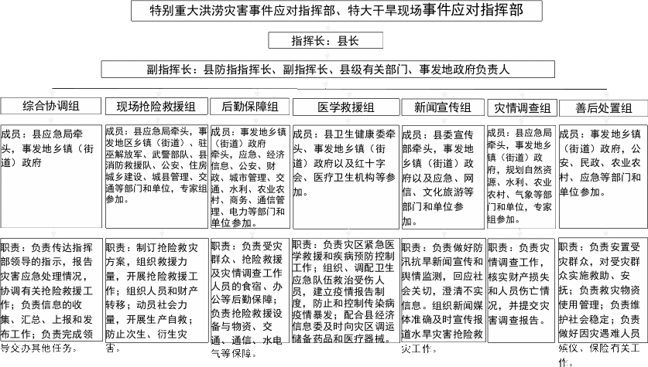

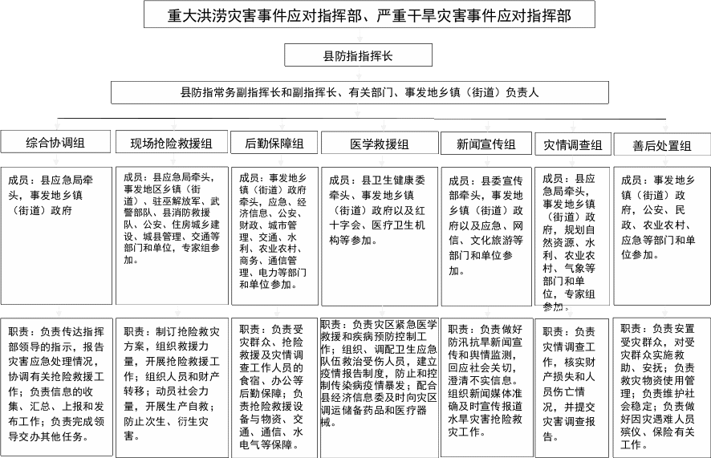

附件4

名词术语解释

1．特大洪水：洪峰流量或洪量的重现期大于50年一遇的洪水。

2．大洪水：洪峰流量或洪量的重现期20—50年一遇的洪水。

3．较大洪水：洪峰流量或洪量的重现期10—20年一遇的洪水。

4．一般洪水：洪峰流量或洪量的重现期5—10年一遇的洪水。

5．粮食因旱损失率。因旱对粮食作物造成的减产损失量，占正常年的粮食总产量的比例，以百分率（%）表示。

6．因旱饮水困难率。评估县因旱饮水困难人口数量（评估县评估年曾出现的因旱临时饮水困难最高峰人口数量）占评估县评估年总人口数量的比例，以百分率（%）表示。

7．重点镇。只县级重点示范镇。

8．一般镇。除重点镇以外的城（乡）镇。

本预案有关数量的表述中，“以上”含本数，“以下”不含本数。

附件5

巫溪县水系统

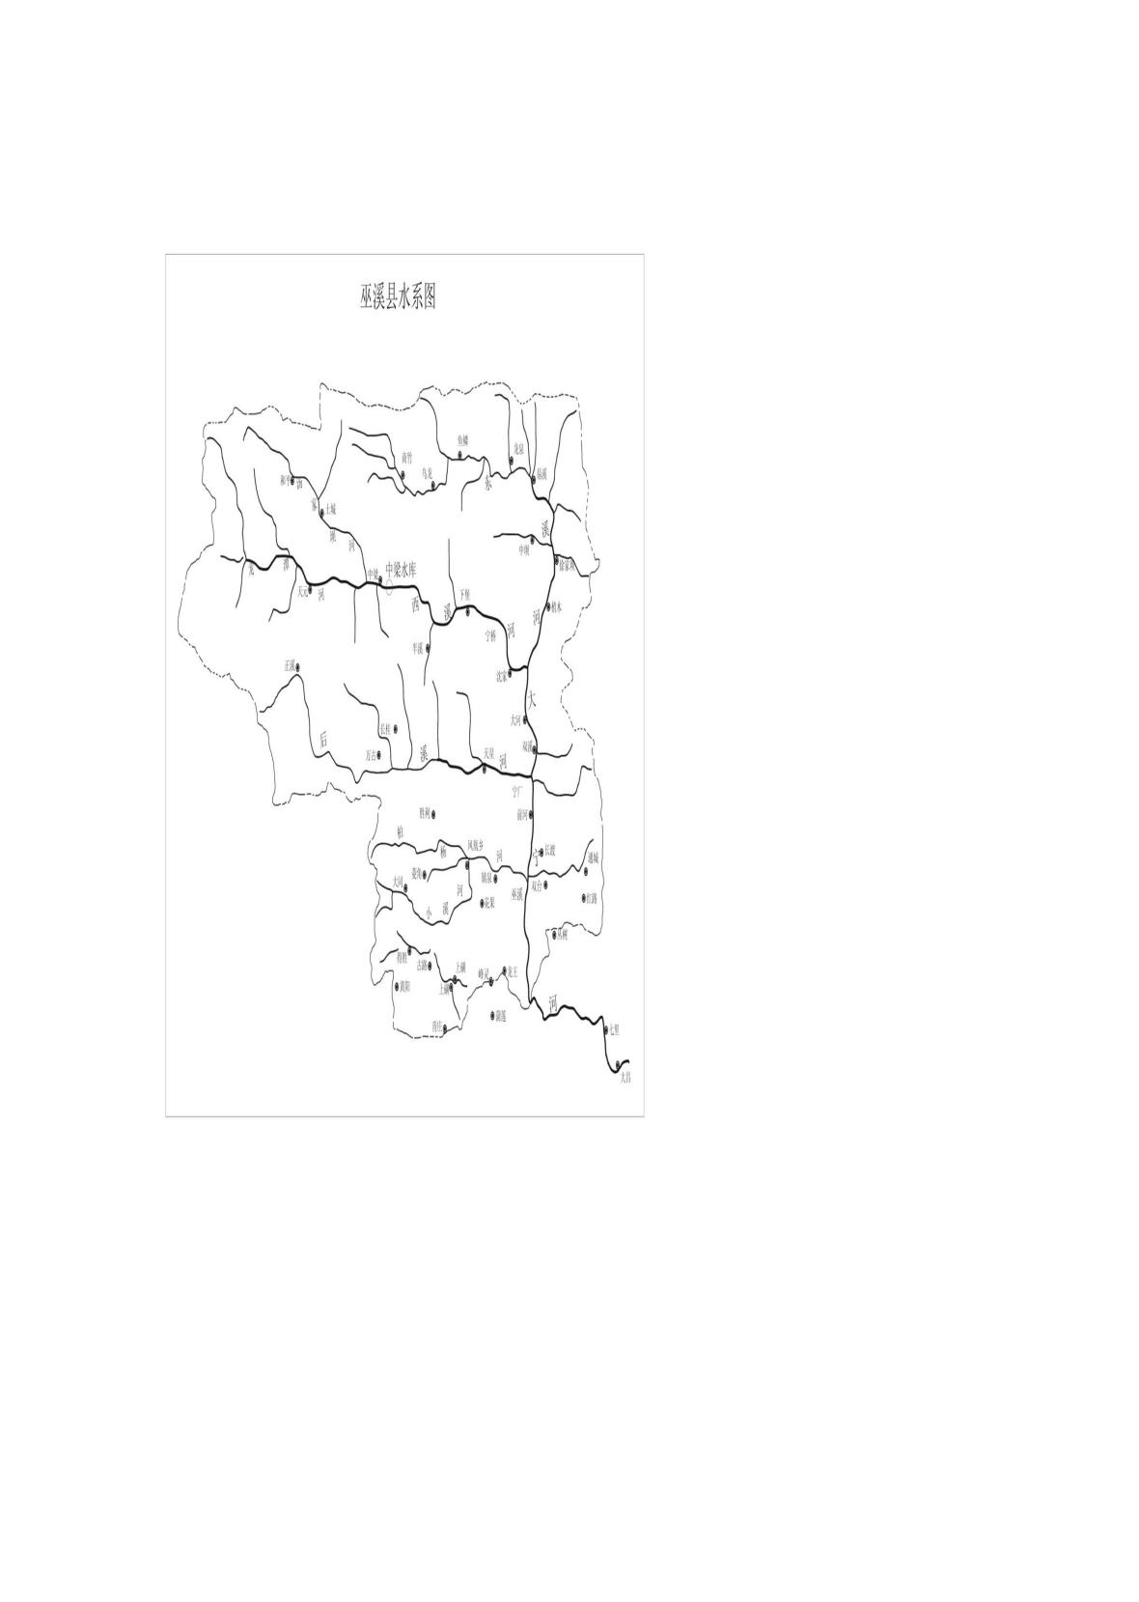

附件6

巫溪县应急专家库成员名单

| 序号 | 姓名 | 领域 | 编号 |
| --- | --- | --- | --- |
| 1 | 范洪川 | 应急救援 | WXYJ5002380001 |
| 2 | 黄树云 | 危险化学品——城镇燃气 | WXYJ5002380002 |
| 3 | 陈 川 | 危险化学品——城镇燃气 | WXYJ5002380003 |
| 4 | 张富照 | 危险化学品——液化石油气 | WXYJ5002380004 |
| 5 | 周极斌 | 电力 | WXYJ5002380005 |
| 6 | 梁巨辉 | 危险化学品 | WXYJ5002380006 |
| 7 | 张 庆 | 建筑施工 | WXYJ5002380007 |
| 8 | 陈 瑛 | 建筑施工 | WXYJ5002380008 |
| 9 | 彭成林 | 建筑施工 | WXYJ5002380009 |
| 10 | 姚 荣 | 电力 | WXYJ5002380010 |
| 11 | 付 毅 | 电力 | WXYJ5002380011 |
| 12 | 郑永忠 | 电力 | WXYJ5002380012 |
| 13 | 胡怀元 | 电力 | WXYJ5002380013 |
| 14 | 邓友海 | 应急管理 | WXYJ5002380014 |
| 15 | 程爱明 | 应急管理 | WXYJ5002380015 |
| 16 | 邓旭明 | 应急管理 | WXYJ5002380016 |
| 17 | 杨赵平 | 应急管理 | WXYJ5002380017 |
| 18 | 李井斌 | 应急管理 | WXYJ5002380018 |
| 19 | 徐 雷 | 应急管理 | WXYJ5002380019 |
| 20 | 唐思福 | 防汛抗旱 | WXYJ5002380020 |
| 21 | 陈进初 | 防汛抗旱 | WXYJ5002380021 |
| 22 | 龙少华 | 防汛抗旱 | WXYJ5002380022 |
| 23 | 钟菊花 | 森林防火 | WXYJ5002380023 |
| 24 | 杨祖奎 | 林业 | WXYJ5002380024 |
| 25 | 夏远友 | 森林防火 | WXYJ5002380025 |
| 26 | 向远定 | 建设施工 | WXYJ5002380026 |
| 27 | 邹本东 | 房屋建筑和市政基础设施质量安全 | WXYJ5002380027 |
| 28 | 汪建军 | 建筑施工 | WXYJ5002380028 |
| 29 | 革 泉 | 建设施工 | WXYJ5002380029 |
| 30 | 刘培昌 | 地质灾害 | WXYJ5002380030 |
| 31 | 刘远升 | 地质灾害 | WXYJ5002380031 |
| 32 | 曾华宁 | 电力 | WXYJ5002380032 |
| 33 | 余绳武 | 地质灾害 | WXYJ5002380033 |
| 34 | 李洪晏 | 妇 幼 | WXYJ5002380034 |
| 35 | 李金剑 | 医疗 | WXYJ5002380035 |
| 36 | 谭金军 | 医疗 | WXYJ5002380036 |
| 37 | 唐世宗 | 医疗 | WXYJ5002380037 |
| 38 | 童柏杨 | 医疗 | WXYJ5002380038 |
| 39 | 向 成 | 医学救援 | WXYJ5002380039 |
| 40 | 向国军 | 精神科 | WXYJ5002380040 |
| 41 | 朱 庆 | 医学救援 | WXYJ5002380041 |
| 42 | 邹文斌 | 医疗 | WXYJ5002380042 |
| 43 | 王 俊 | 非煤矿山 | WXYJ5002380043 |
| 44 | 陈迪军 | 非煤矿山 | WXYJ5002380044 |
| 45 | 欧锡海 | 应急管理 | WXYJ5002380045 |
| 46 | 李成强 | 危险化学品安全生产 | WXYJ5002380046 |
| 47 | 高世雄 | 危险化学品安全生产 | WXYJ5002380047 |
| 48 | 刘宗武 | 应急管理 | WXYJ5002380048 |